RoboMasters2015丨不一样的机器人大赛
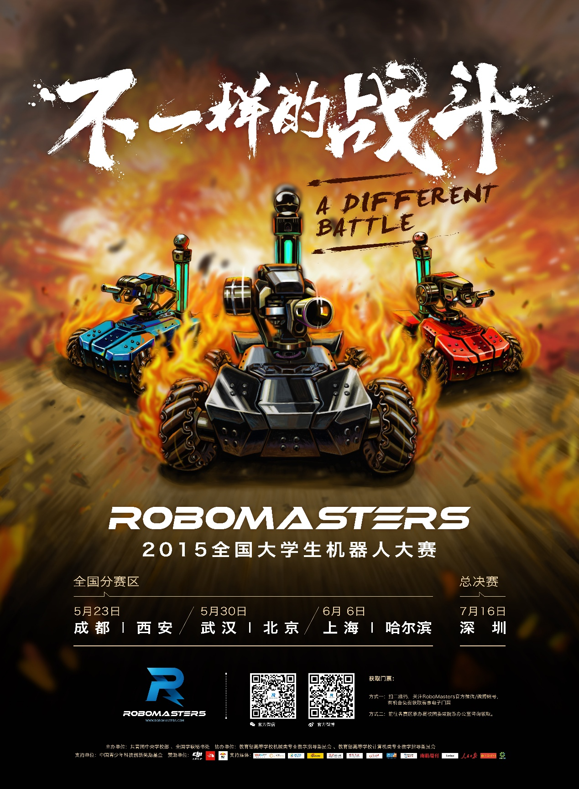

“RoboMasters2015全国大学生机器人大赛”官方海报震撼发布！

官方海报的主体画面，由烈焰中急速奔袭的三辆机器人战车构成，寓意着全国六大赛区的百余支机器人战队重装上阵、蓄势待发。
本届大赛以“不一样的战斗“为主题，将通过全新的竞赛方式与尖端技术手段，为每一位参赛者及观众带来一场前所未见的未来科技竞赛！
被誉为”战斗力爆表“的机器人赛事——RoboMasters，将前沿科技与酷炫的电子竞技元素完美融合，塑造出其独特的竞赛体系。就在今夏，这场颠覆传统的机器人赛事，终于揭开了神秘的面纱。
本届大赛的开幕战将于5月23日分别在成都、西安两地同时打响，随后大赛将移师武汉、北京、上海、哈尔滨角逐四地霸主，以南北两条战线贯穿全国。最终成功突围的32支晋级队伍将于7月中旬会师深圳参加RoboMasters2015总决赛，向全国总冠军发起最后冲刺。
本届大赛总奖金为100万元人民币，助力新一代明星工程师从这里扬帆起航。
关注RoboMasters官方微博/微信即有机会免费获取赛事电子门票；或前往各承办高校团委、院系办公室咨询票务事宜。
RoboMasters 2015 不一样的战斗

